Лабораторна робота №5
Тема: Створення та використання потоків

Мета: Навчитися створювати найспростіші багатопотокові додатки.

Теоретичні відомості

Поняття багатопоточності
Для застосування багатопоточності існує кілька причин. Припустимо, у додатку здійснюється звернення до якогось серверу в мережі, що може зайняти певний час. Навряд чи захочеться, щоб користувальницький інтерфейс через це блокувався, і користувачеві довелося просто чекати моменту, коли від сервера повернеться відповідь. Користувач може виконувати в цей час якісь інші дії чи взагалі скасувати відправлений серверу запит. У таких ситуаціях застосування багатопоточності приносить користь.
Для всіх видів активності, що вимагають очікування, наприклад ,через одержання доступу до файлу, бази даних або мережі, може запускатися новий потік, що дозволяє виконувати в цей же час інші завдання.
Зрозуміло, необхідно знати особливості одночасного виконання безлічі потоків. Через те, що вони виконуються в один і той же час, при отриманні ними доступу до одних і тих же даних можуть виникати проблеми. Щоб цього не відбувалося , повинні бути реалізовані механізми синхронізації.
Потік (thread) являє собою незалежну послідовність інструкцій у програмі. Потоки грають важливу роль як для клієнтських, так і для серверних додатків. Приміром, під час введення якогось коду С# у вікні редактора Visual Studio проводиться аналіз на предмет різних синтаксичних помилок. Цей аналіз здійснюється окремим фоновим потоком. Те ж саме відбувається і в засобі перевірки орфографії в Microsoft Word. Один потік очікує введення даних користувачем, а інший в цей час виконує у фоновому режимі деякий аналіз. Третій потік може зберігати записувані дані в тимчасовий файл, а четвертий - завантажувати додаткові дані з Інтернету.
Розрізняють два різновиди багатозадачності: на основі процесів і на основі потоків. У зв'язку з цим важливо розуміти відмінності між ними.
Процес відповідає за управління ресурсами, до числа яких належить віртуальна пам'ять і дескриптори Windows, і містить як мінімум один потік. Наявність хоча б одного потоку є обов'язковим для виконання будь-якої програми. Тому багатозадачність на основі процесів - це засіб, завдяки якому на комп'ютері можуть паралельно виконуватися дві програми і більше.
Всі процеси складаються хоча б з одного потоку, який зазвичай називають основним, оскільки саме з нього починається виконання програми. З основного потоку можна створити інші потоки.
Потік являє собою координовану одиницю виконуваного коду. Своїм походженням цей термін зобов'язаний поняттю "потік виконання". При організації багатозадачності на основі потоків у кожного процесу повинен бути принаймні один потік, хоча їх може бути і більше. Це означає, що в одній програмі одночасно можуть вирішуватися два завдання і більше. Наприклад, текст може форматироваться в редакторі одночасно з його виводом на друк, за умови, що обидва ці дії виконуються в двох окремих потоках.
Відмінності в багатозадачності на основі процесів і потоків можуть бути зведені до наступного: багатозадачність на основі процесів організується для паралельного виконання програм, а багатозадачність на основі потоків - для паралельного виконання окремих частин однієї програми .
У середовищі .NET Framework визначені два різновиди потоків: пріоритетний і фоновий. Створюваний потік автоматично стає пріоритетним, але його можна зробити фоновим. Єдина відмінність пріоритетних потоків від фонових полягає в тому, що фоновий потік автоматично завершується, якщо в його процесі зупинені всі пріоритетні потоки.
У зв'язку з організацією багатозадачності на основі потоків виникає потреба в особливого роду режимі, який називається синхронізацією і дозволяє координувати виконання потоків певним чином.
Класи, які підтримують багатопоточне програмування, визначені в просторі імен System.Threading.

Клас Thread
Клас Thread є найпростішим з усіх типів простору імен System.Threading. Цей клас визначає набір методів (як статичних, так і рівня примірника), які дозволяють створювати нові потоки всередині поточного AppDomain, а також призупиняти, зупиняти і знищувати певний потік. Перелік основних статичних членів наведено нижче:
- CurrentContext - властивість лише для читання повертає контекст, в якому в даний момент виконується потік;
- CurrentThread - властивість лише для читання повертає посилання на поточний виконуваний потік;
- GetDomain(), GetDomainID() - метод повертає посилання на поточний AppDomain або ідентифікатор цього домену, в якому виконується поточний потік;
- Sleep() - метод призупиняє поточний потік на заданий час.
Клас Thread також підтримує кілька методів рівня екземпляра, частина з яких описана в таблиці нижче. Скасування або призупинення активного потоку зазвичай вважається поганою ідеєю. Коли ви робите це, є шанс (хоча і невеликий), що потік може допустити "витік " свого робочого навантаження, коли його турбують або переривають.
Члени рівня екземпляру | Призначення
IsAlive | Повертає булеве значення, яке вказує на те, чи запущений потік (і ще не перерваний і не відмінений)
IsBackground | Отримує або встановлює значення, яке вказує, чи є даний потік "фоновим" (детальніше пояснюється далі)
Name | Дозволяє вам встановити дружнє текстове ім'я потоку
Priority | Отримує або встановлює пріоритет потоку, який може приймати значення з перерахування ThreadPriority
ThreadState | Отримує стан даного потоку, якому може бути присвоєно значення з перерахування ThreadState
Abort() | Інструктує CLR перервати потік, як тільки це буде можливо
Interrupt() | Перериває (тобто призупиняє) поточний потік на заданий період очікування
Join() | Блокує викликає потік до тих пір, поки вказаний потік (той, в якому викликаний Join ()) не завершиться
Resume() | Відновлює раніше призупинений потік
Start() | Інструктує CLR запустити потік якомога швидше
Suspend() | Призупиняє потік. Якщо потік уже призупинений, виклик Suspend () не дає ефекту
Класс Thread підтримує властивість Name. Якщо не встановити її значення явно, то Name поверне порожній рядок. Присвоєння дружнього імені конкретного об'єкта Thread може значно спростити налагодження. Під час сеансу налагодження в Visual Studio 2010 можна відкрити вікно Threads (Потоки), вибравши пункт меню Debug -> Windows -> Threads (Налагодження - > Вікна -> Потоки ) .
Зверніть увагу, що в типі Thread визначено властивість Priority. За замовчуванням всі потоки мають рівень пріоритету Normal. Однак це можна змінити в будь-який момент життєвого циклу потоку, використовуючи властивість Thread.Priority і пов'язане з ним перерахування System.Threading.ThreadPriority.
При установці рівня пріоритету потоку відмінного від прийнятого за замовчуванням (ThreadPriority.Normal ), слід мати на увазі, що це не надає прямого контролю над тим, як планувальник потоків буде перемикати потоки між собою. Насправді рівень пріоритету потоку надає CLR підказку щодо важливості дій потоку. Таким чином, потік з рівнем пріоритету ThreadPriority.Highest не обов'язково гарантовано отримає найвищий пріоритет.
Якщо планувальник потоків зайнятий вирішенням певного завдання (наприклад, синхронізацією об'єкта, перемиканням потоків або їх переміщенням), то рівень пріоритету, швидше за все, буде відповідним чином змінений. Однак, як би там не було, середовище CLR прочитає ці значення і проінструктує планувальник потоків про те, як найкращим чином виділяти порції часу. Потоки з ідентичним рівнем пріоритету повинні отримувати однаковий обсяг часу на виконання своєї роботи.
У більшості випадків рідко потрібно (якщо взагалі потрібне) безпосередньо міняти рівень пріоритету потоку. Теоретично можна підвищити рівень пріоритету для безлічі потоків, тим самим запобігаючи виконання фонових потоків на їх запитаних рівнях (тому будьте обережні ).
Послідовність дій при створенні потоків
При програмному створенні додаткових потоків необхідно слідувати строго регламентованому процесу :
- Створити метод , який буде точкою входу для нового потоку .
- Створити новий делегат ParametrizedThreadStart (або ThreadStart), і передати його конструктору адресу методу, визначеного на попередньому кроці.
- Створити об'єкт Thread, і передати його в якості аргументу конструктору ParametrizedThreadStart/ ThreadStart .
- Встановити початкові характеристики потоку (ім'я , пріоритет і т.п.).
- Викликати метод Thread.Start( ). Це запустить потік у методі, який вказаний делегатом, створеним на другому кроці, як тільки це буде можливо.
Згідно другого кроку, можна використовувати два різних типи делегатів для "вказання" методу, який виконає вторинний потік. Делегат ThreadStart відноситься до простору імен System.Threading, починаючи з .NET 1.0, і він може вказувати на будь-який метод, що не приймає аргументів і нічого не повертає. Цей делегат знадобиться, коли метод призначений просто для запуску у фоновому режимі, без будь-якого подальшого взаємодії.
Очевидне обмеження ThreadStart пов'язано з неможливість передавати йому параметри для обробки. Тим не менш, тип делегата ParametrizedThreadStart дозволяє передати єдиний параметр типу System.Object. Враховуючи, що за допомогою System.Object представляється все, що завгодно, можна передати будь-яку кількість параметрів через спеціальний клас або структуру. Однак майте на увазі, що делегат ParametrizedThreadStart може вказувати тільки на методи, які повертають void.

Приклад
Клас Fun містить метод для піднесення числа до власного степеня. Виклик методу здійснюється потоком Thread t. Аргументом для методу являється поточне значення toolStripProgressBar1, яке змінюється з кожним спрацьовуванням таймеру. Результат виводиться в таблицю динамічно.

Код програми
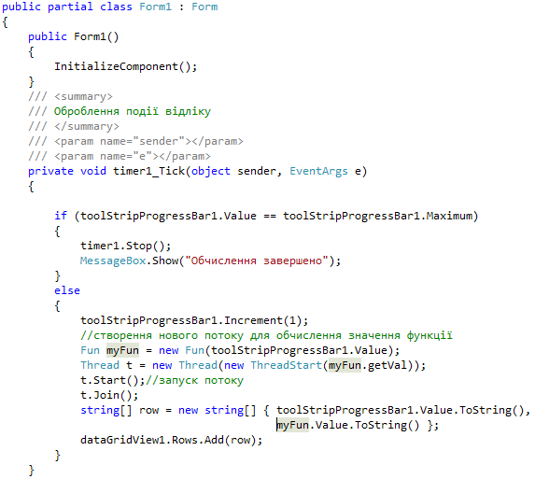
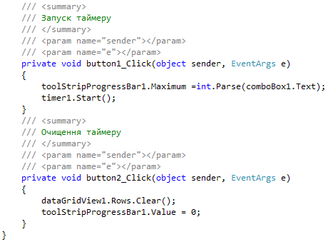
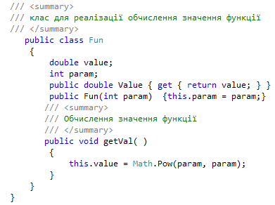

Результат виконання
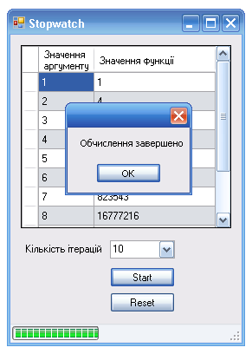

Індивідуальні завдання
Розробити програмний додаток, який обчислює значення певної функції відповідно до варіанту. Реалізувати наступні компоненти:
- Клас Timer.
- Клас Thread.
Виклик методу для обчислення значення функції здійснити в окремому потоці. Аргументом функції виступає певний компонент форми (на вибір), інкрементований за допомогою таймера. Результати обчислень вивести у таблицю. Здійснити оброблення виключень при недопустимості значень аргументу функції.

Варіант №1
Розробити клас, що містить метод для обчислення значення функції
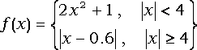

Варіант №2
Розробити клас, що містить метод для обчислення значення функції
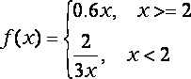

Варіант №3
Розробити клас, що містить метод для обчислення значення функції
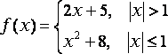

Варіант №4
Розробити клас, що містить метод для обчислення значення функції
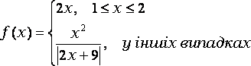

Варіант №5
Розробити клас, що містить метод для обчислення значення функції
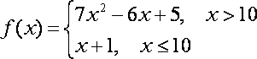

Варіант №6
Розробити клас, що містить метод для обчислення значення функції
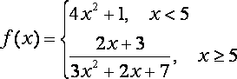

Варіант №7
Розробити клас, що містить метод для обчислення значення функції
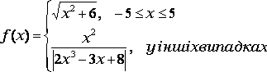

Варіант №8
Розробити клас, що містить метод для обчислення значення функції
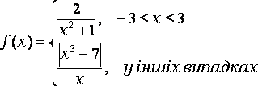

Варіант №9
Розробити клас, що містить метод для обчислення значення функції
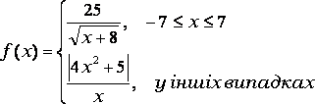

Варіант №10
Розробити клас, що містить метод для обчислення значення функції
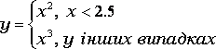

Контрольні запитання
- В чому суть багатопоточності?
- Коли варто створювати багатопотокові програми?
- Яка відмінність між процесом і потоком?
- Які існують пріоритети потоків?
- Як змінити пріоритет потоку?
- Чи є найвищий пріоритет гарантією безвідмовного виконання?
- Яке призначення класу Thread?
- Делегати яких типів можна передавати в якості конструктора класу Thread?
- Як запустити потік?
- Опишіть послідовність дій для створення потоку.

